ПАМЯТКА ДЛЯ ДЕТЕЙ ПО БЕЗОПАСНОМУ ПОВЕДЕНИЮ В ИНТЕРНЕТЕ

• Никогда не сообщайте свои имя, номер телефона, адрес проживания или учебы, пароли или номера кредитных карт, любимые места отдыха или проведения досуга.

• Используйте нейтральное экранное имя, не выдающее никаких личных сведений, в том числе и опосредованных: о школе, в которой вы учитесь, места, которые часто посещаете или планируете посетить, и пр.

• Если вас что-то пугает в работе компьютера, немедленно выключите его. Расскажите об этом родителям или другим взрослым.

• | Всегда сообщайте взрослым обо всех случа-
ях в Интернете, которые вызвали у вас смущение
 | или тревогу.
• | Используйте фильтры электронной почты
 | для блокирования спама и нежелательных
 | сообщений.
• | Никогда не соглашайтесь на личную встре-
чу с людьми, с которыми вы познакомились в Интернете. О подобных предложениях немедленно расскажите родителям.

• Прекращайте любые контакты по электронной почте, в системе обмена мгновенными сообще-ниями или в чатах, если кто-нибудь начинает зада-вать вам вопросы личного характера или содержа-щие сексуальные намеки. Расскажите об этом роди-

телям.

ИНФОРМАЦИЯ ДЛЯ РОДИТЕЛЕЙ
http://www.svobodanews.ru/content/transcript/46

2683.html - Дети и Интернет, как защитить ребенка от асоциальных сайтов? http://www.microsoft.com/rus/protect/athome/children/kidsafetyfaq.mspx - Дети и Интернет частые вопросы http://www.microsoft.com/rus/protect/athome/children/parentsguide.mspx - Руководство для родителей по безопасности детей в интернете:

возраст и этапы развития http://psynavigator.ru/articles.php?code=538 -
Чума XXI века – интернет-зависимость
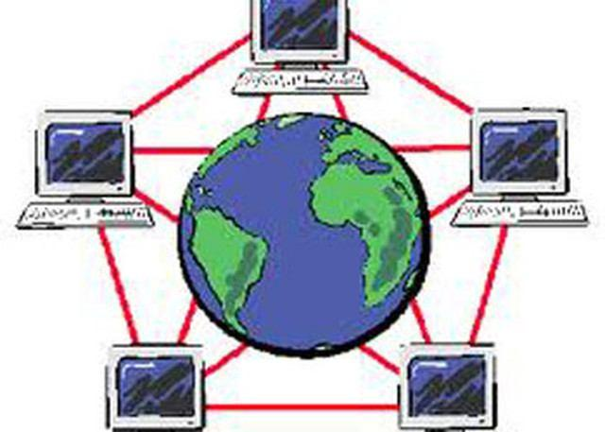

Использованные ресурсы

http://900igr.net/kartinki/informatika/Kompjuter-drug-ili-

vrag/002-Kompjuter-vrag-drug-pomoschnik.html

http://ideafor.info/?p=1604

http://www.primmarketing.ru/news/2010/07/13/torrents

http://mou45.chel-edu.ru/p75aa1.html

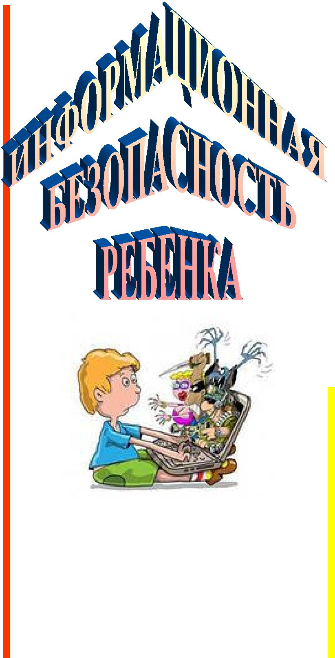

Родителям - на заметку, детям - на пользу.

Составитель:

педагог- психолог Николаева А. В.

ЧТО ТАКОЕ ИНФОРМАЦИОННАЯ БЕЗ-ОПАСНОСТЬ РЕБЕНКА?

состояние защищенности детей, при котором отсутствует риск, связанный с причинением информацией вреда их здоровью и (или) физическому, психическому, духовному, нравствен-
ному развитию. (Статья 2 ФЗ)

КАК ОБОЗНАЧАЕТСЯ СТЕПЕНЬ ОПАСНОСТИ ИНФОРМАЦИИ?
для детей, не достигших возраста шести лет, - в виде цифры «0» и знака «плюс»;
для детей, достигших возраста шести лет, - в виде цифры «6» и знака «плюс» и (или) текстового предупрежде-ния в виде словосочетания «для детей старше 6 лет»;
для детей, достигших возраста двенадцати лет, - в виде цифры «12» и знака «плюс» и (или) текстового преду-преждения виде словосочетания «для детей старше 12 лет»;
для детей, достигших возраста шестнадцати лет, - в виде цифры «16» и знака «плюс» и (или) текстового преду-преждения в виде словосочетания «для детей стар-ше 16 лет»;
для детей, - в виде цифры «18» и знака «плюс» и(или) текстового преду-преждения в виде словосочетания «запрещено для детей».
ПЛЮСЫ ИНТЕРНЕТА
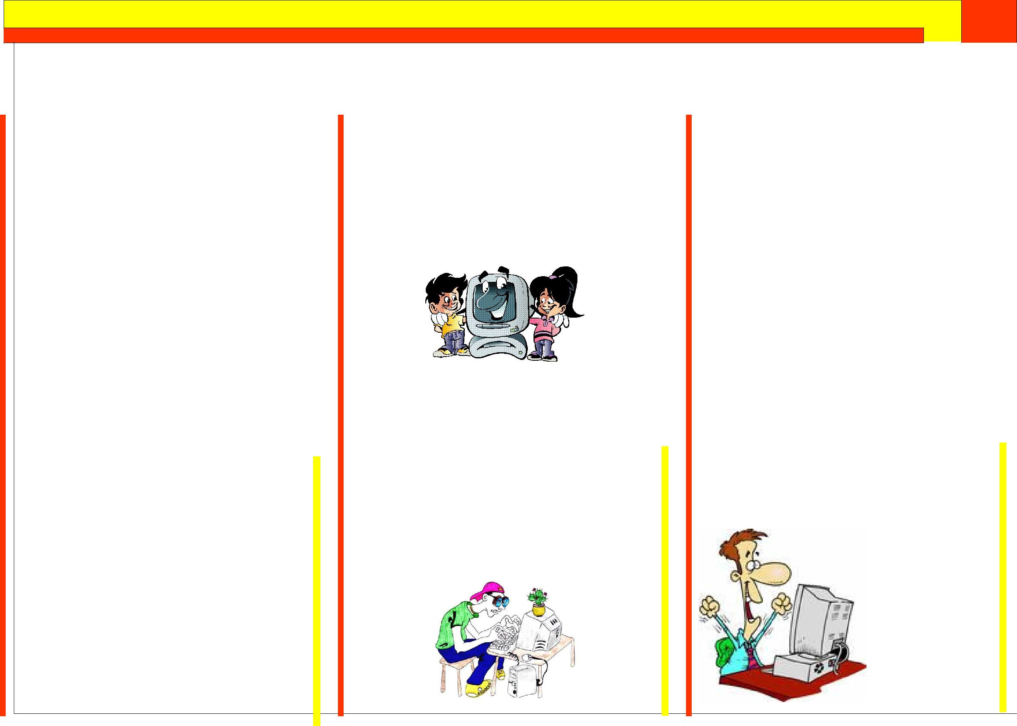
Оперативность получения любой информации

• Общение: Мой мир, Контакт, Одноклассники, и другие социальные сервисы и форумы…

    - Участие в международных конкурсах

  - Получения дополнительного образования

      - Обеспечение досуга

- Формирование информационной компетентности, включающая умение работать с информацией: нахо-дить, получать, анализировать, систематизировать и

использовать

МИНУСЫ ИНТЕРНЕТА

Беспорядочная недостоверная информация.

Ухудшение здоровья: потеря зрения (компьютерный зрительный синдром); гиподинамия; искривление осанки; психические и интеллектуальные нарушения развития.

Вредная информация (асоциальные сайты): религиозные секты; экстремистские сайты (скинхеды, неонацисты, исламисты и др.); нецензурная лексика;

Психологическое давление: маньяки; мошенники;
подростковая агрессия.

ТЕСТ НА ЗНАНИЕ ПРАВИЛ ПОВЕДЕНИЯ

В ИНТЕРНЕТЕ

1)Новый друг, в чьих данных указан тот же возраст, что и

у тебя, предлагает тебе обменяться фотографиями.

A Попрошу его фото, и потом отправлю своё.

B Посоветуюсь с родителями.

2) В чате тебя обозвали очень грубыми словами.

A Скажу в ответ: «Сам дурак».

B Прекращу разговор с этим человеком.

3) Знакомый предложил разослать телефон и адрес «плохой девочки», чтобы все знали о ней.

A Потребую доказательств,что она плохая.

B Сразу откажусь.

4)Пришло сообщение с заголовком«От провайдера»–
запрашивают твой логин и пароль для входа в Интернет.

A Вышлю только пароль: они сами должны знать логин.

B Отмечу письмо как Спам.

Посчитай, сколько получилось ответов «А» и сколько «B». 4 «А» - Тебе ещё многому надо научиться.

3 «А» и 1 «В» - Внимательно прочитай эту памятку.

2 «А» и 2 «В» - Неплохо,но ты защищён лишь наполовину.

1 «А» и 3 «В» - Ты почти справился, но есть слабые места.

4 «В» - Молодец!
К Интернету готов!

